update最新性测试

1. 测试观点编写

Cedar系统中每进行一次dml操作都要能立刻查询到最新的结果。比如每进行一次update操作后都要能立刻查询到update后最新的结果。

1. 测试执行计划

开启两个线程t1，t2，通过JDBC连上两个不同的mergeserver。其中线程t1作为写线程，向UPS中写入更新的数据；线程t2作为读线程，在t1线程更新完后立即读出数据，比较是否读出更新后的最新结果。具体操作如下：

写线程t1和读线程t2之间增加一个阻塞队列进行通信。只有当该阻塞队列为空时，写线程t1才能对Cedar系统进行更新操作，同时将更新的内容写入阻塞队列中。只要阻塞队列中有数据，读线程t2立刻取出队列中的数据，同时从Cedar系统中读出刚刚更新的那条记录，比较线程t2从队列中取出的数据和从Cedar中读出的数据是否一致，若一致则通过最新性测试。

Case：

创建表test(id int primary, name varchar)

初始值

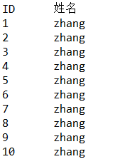

每次更新操作根据id递增将姓名”zhang”改为”wang”

更新1次后读线程t2从Cedar中读出的结果：

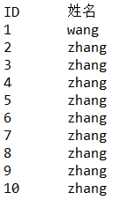

更新5次后读线程t2从Cedar中读出的结果：

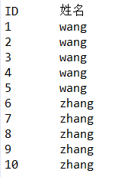

更新10次后读线程t2从Cedar中读出的结果：

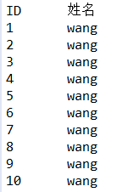

可以发现每次更新操作后都能立刻读出最新的值。